Министерство образования Российской Федерации

Пензенский государственный университет

Кафедра «Вычислительная техника»

**ОТЧЁТ**

По лабораторной работе №4

По дисциплине: «Программирование на языке Java»

На тему: «Работа с файлами»

Выполнили:

Студент группы 20ВВП1

Кочергин Владислав

Папшев Никита

Принял:

Юрова О.В.

Карамышева Н.С.

***Пенза 2022***

**Цель работы:** изучить работу с файлами и механизмы сериализации данных.

**Задание**

Модифицировать приложение из предыдущей лабораторной работы, реализовав сохранение в файл и загрузку данных из файла. Предусмотреть сохранение данных, как в текстовом виде, так и в двоичном (с использованием механизма сериализации). Для этого нужно добавить 4 кнопки для сохранения и загрузки в текстовом и двоичном виде соответственно. Кроме того, в программе нужно предусмотреть использование стандартного диалога открытия файла (JFileChooser). **Листинг**

**Файл Form.java**

import javax.swing.*;  
import javax.swing.border.TitledBorder;  
import javax.swing.plaf.FontUIResource;  
import javax.swing.table.DefaultTableModel;  
import javax.swing.text.StyleContext;  
import java.awt.*;  
import java.awt.event.ActionEvent;  
import java.awt.event.ActionListener;  
import java.io.*;  
import java.util.ArrayList;  
import java.util.Locale;  
  
import static java.lang.Math.cos;  
  
public class Form extends JFrame {  
 private JPanel MainPanel;  
 private JTextField textField1;  
 private JButton enterButton;  
 private JTextField textField2;  
 private JTextField textField3;  
 public JTable table1;  
 private JButton removeButton;  
 private JButton calculateButton;  
 private JButton FillButton;  
 private JButton ClearButton;  
 private JButton WriteButton;  
 private JButton WriteButtonBin;  
 private JButton OpenButton;  
 private JButton OpenButtonBin;  
 private JFileChooser fileChooser;  
  
 public ArrayList<RecIntegral> Stroka = new ArrayList<>();  
  
  
 public Form() {  
 table1.setDefaultEditor(Object.class, null);  
 DefaultTableModel MyModel = (DefaultTableModel) table1.getModel();  
 fileChooser = new JFileChooser("D:\\Work2\\Work\\Java_Proj\\FirstLab");  
  
 MyModel.addColumn("Верх");  
 MyModel.addColumn("Низ");  
 MyModel.addColumn("Шаг");  
 MyModel.addColumn("Результат");  
  
 enterButton.addActionListener(new ActionListener() {  
 @Override  
 public void actionPerformed(ActionEvent e) {  
 MyModel.addRow(new Object[]{Double.parseDouble(textField1.getText()),  
 Double.parseDouble(textField2.getText()),  
 Double.parseDouble(textField3.getText()), 0.0});  
 }  
 });  
 removeButton.addActionListener(new ActionListener() {  
 @Override  
 public void actionPerformed(ActionEvent e) {  
 if (table1.getSelectedRowCount() == 1) {  
 MyModel.removeRow(table1.getSelectedRow());  
 } else  
 JOptionPane.showMessageDialog(calculateButton, "Пожалуйста выберите 1 любую строку");  
 }  
 });  
 calculateButton.addActionListener(new ActionListener() {  
 @Override  
 public void actionPerformed(ActionEvent e) {  
 if (table1.getSelectedRowCount() == 1) {  
 int rowIndex = table1.getSelectedRow();  
 double a = Double.parseDouble(MyModel.getValueAt(rowIndex, 0).toString());  
 double b = Double.parseDouble(MyModel.getValueAt(rowIndex, 1).toString());  
 double h = Double.parseDouble(MyModel.getValueAt(rowIndex, 2).toString());  
 double s = 0;  
 int j = 0;  
 for (double i = 0; i <= (a - b) / h; i++) {  
 System.out.println("начало" + i);  
 if (b + (i + 1) * h <= a)  
 s += (cos(b * b + j * h) + cos(b * b + (j + 1) * h)) * h / 2;  
 else  
 s += (cos(b * b + j * h) + cos(a * a)) * h / 2;  
 j++;  
 System.out.println("готово");  
 }  
  
 table1.setValueAt((double) a, rowIndex, 0);  
 table1.setValueAt((double) b, rowIndex, 1);  
 table1.setValueAt((double) h, rowIndex, 2);  
 table1.setValueAt(s, rowIndex, 3);  
 } else  
 JOptionPane.showMessageDialog(calculateButton, "Пожалуйста выберите 1 любую строку");  
 }  
 });  
  
 ClearButton.addActionListener(new ActionListener() {  
 @Override  
 public void actionPerformed(ActionEvent e) {  
 int count = table1.getRowCount();  
 for (int i = 0; i < count; i++) {  
 double a = Double.parseDouble(table1.getValueAt(0, 0).toString());  
 double b = Double.parseDouble(table1.getValueAt(0, 1).toString());  
 double c = Double.parseDouble(table1.getValueAt(0, 2).toString());  
  
 try {  
 if ((a < 0.000001) || (a > 1000000) || (b < 0.000001) || (b > 1000000) || (c < 0.000001) || (c > 1000000)) {  
 throw new MyException("Превышен лимит");  
 }  
  
 Stroka.add(new RecIntegral(Double.parseDouble(table1.getValueAt(0, 0).toString()),  
 Double.parseDouble(table1.getValueAt(0, 1).toString()),  
 Double.parseDouble(table1.getValueAt(0, 2).toString()),  
 Double.parseDouble(table1.getValueAt(0, 3).toString())));  
 MyModel.removeRow(0);  
  
 } catch (MyException ex) {  
 JOptionPane.showMessageDialog(calculateButton, "Присутствует слишком малое либо слишком большое число.\n Укажите пожалуйста число в диапазоне от 0.000001 до 1000000");  
 }  
 }  
 }  
 });  
 FillButton.addActionListener(new ActionListener() {  
 @Override  
 public void actionPerformed(ActionEvent e) {  
 for (int i = 0; i < Stroka.size(); i++) {  
 double high = Stroka.get(i).high;  
 double low = Stroka.get(i).low;  
 double height = Stroka.get(i).height;  
 double result = Stroka.get(i).result;  
 //MyModel.removeRow(0);  
 MyModel.addRow(new Object[]{high, low, height, result});  
 }  
 Stroka.clear();  
 }  
 });  
  
 WriteButtonBin.addActionListener(new ActionListener() {  
 @Override  
 public void actionPerformed(ActionEvent e) {  
 ObjectOutputStream out = null;  
 ArrayList<SaveData> save = new ArrayList<SaveData>();  
 for (int i = 0; i < table1.getRowCount(); i++) {  
 save.add(new SaveData(Double.parseDouble(table1.getValueAt(i, 0).toString()),  
 Double.parseDouble(table1.getValueAt(i, 1).toString()),  
 Double.parseDouble(table1.getValueAt(i, 2).toString()),  
 Double.parseDouble(table1.getValueAt(i, 3).toString())));  
 }  
 try {  
 out = new ObjectOutputStream(new BufferedOutputStream(  
 new FileOutputStream("A.ser")));  
 out.writeObject(save);  
 out.close();  
 } catch (IOException ex) {  
 ex.printStackTrace();  
 }  
 }  
 });  
 OpenButtonBin.addActionListener(new ActionListener() {  
 @Override  
 public void actionPerformed(ActionEvent e) {  
 fileChooser.setDialogTitle("Выбор файла");  
 //fileChooser.setFileSelectionMode(JFileChooser.DIRECTORIES_ONLY);  
 int result = fileChooser.showOpenDialog(Form.this);  
 if (result == JFileChooser.APPROVE_OPTION) {  
 while (MyModel.getRowCount() > 0) {  
 MyModel.removeRow(0);  
 }  
 ObjectInputStream in = null;  
 ArrayList<SaveData> open = new ArrayList<SaveData>();  
 try {  
 in = new ObjectInputStream(new BufferedInputStream(  
 new FileInputStream(fileChooser.getSelectedFile())));  
 open = (ArrayList<SaveData>) in.readObject();  
 for (int i = 0; i < open.size(); i++) {  
 double first = open.get(i).getFirstColumn();  
 double second = open.get(i).getSecondColumn();  
 double third = open.get(i).getThirdColumn();  
 double fourth = open.get(i).getFourthColumn();  
 MyModel.addRow(new Object[]{first, second, third, fourth});  
 }  
 } catch (IOException ex) {  
 ex.printStackTrace();  
 } catch (ClassNotFoundException ex) {  
 throw new RuntimeException(ex);  
 }  
 }  
 }  
 });  
 WriteButton.addActionListener(new ActionListener() {  
 @Override  
 public void actionPerformed(ActionEvent e) {  
 SaveData save = new SaveData(Double.parseDouble(table1.getValueAt(0, 0).toString()),  
 Double.parseDouble(table1.getValueAt(0, 1).toString()),  
 Double.parseDouble(table1.getValueAt(0, 2).toString()),  
 Double.parseDouble(table1.getValueAt(0, 3).toString()));  
 try {  
 FileWriter writer = new FileWriter("A.txt", false);  
 for (int i = 0; i < table1.getRowCount(); i++) {  
 writer.write(table1.getValueAt(i, 0).toString());  
 writer.write(' ');  
 writer.write(table1.getValueAt(i, 1).toString());  
 writer.write(' ');  
 writer.write(table1.getValueAt(i, 2).toString());  
 writer.write(' ');  
 writer.write(table1.getValueAt(i, 3).toString());  
 writer.write('\n');  
 writer.flush();  
 }  
 } catch (IOException ex) {  
 throw new RuntimeException(ex);  
 }  
 }  
 });  
 OpenButton.addActionListener(new ActionListener() {  
 @Override  
 public void actionPerformed(ActionEvent e) {  
 fileChooser.setDialogTitle("Выбор файла");  
 //fileChooser.setFileSelectionMode(JFileChooser.DIRECTORIES_ONLY);  
 int result = fileChooser.showOpenDialog(Form.this);  
 if (result == JFileChooser.APPROVE_OPTION) {  
 while (MyModel.getRowCount() > 0) {  
 MyModel.removeRow(0);  
 }  
 try {  
 FileReader open = new FileReader(fileChooser.getSelectedFile());  
 char[] buf = new char[256];  
 int a;  
 String readData = null;  
 while ((a = open.read(buf)) != -1) {  
 readData = String.valueOf(buf, 0, a);  
 }  
 open.close();  
  
 int numberColumn = 0;  
 StringBuilder first = new StringBuilder();  
 StringBuilder second = new StringBuilder();  
 StringBuilder third = new StringBuilder();  
 StringBuilder fourth = new StringBuilder();  
 for (int i = 0; i < readData.length(); i++) {  
 if (readData.charAt(i) != ' ') {  
 if (readData.charAt(i) != '\n') {  
  
 switch (numberColumn) {  
 case 0:  
 first.append(readData.charAt(i));  
 break;  
 case 1:  
 second.append(readData.charAt(i));  
 break;  
 case 2:  
 third.append(readData.charAt(i));  
 break;  
 case 3:  
 fourth.append(readData.charAt(i));  
 break;  
 }  
 } else {  
 MyModel.addRow(new Object[]{Double.parseDouble(first.toString()),  
 Double.parseDouble(second.toString()),  
 Double.parseDouble(third.toString()),  
 Double.parseDouble(fourth.toString())});  
 first.delete(0, 3);  
 second.delete(0, 3);  
 third.delete(0, 3);  
 fourth.delete(0, 3);  
 numberColumn = 0;  
 }  
 } else numberColumn++;  
 }  
 } catch (IOException ex) {  
 throw new RuntimeException(ex);  
 }  
 }  
 }  
 });  
 }  
  
 public static void main(String[] args) {  
 Form f = new Form();  
 f.setContentPane(f.MainPanel);  
 f.setTitle("Shedevr");  
 f.setSize(600, 300);  
 f.setVisible(true);  
 f.setDefaultCloseOperation(JFrame.EXIT_ON_CLOSE);  
 }

**Файл RecIntegral.java**

public class RecIntegral{  
  
 public double high;  
 public double low;  
 public double height;  
 public double result;  
 public RecIntegral(double high1, double low1, double height1, double result1) {  
 this.high = high1;  
 this.low = low1;  
 this.height = height1;  
 this.result = result1;  
 }  
}

**Файл MyException.java**

public class MyException extends Exception{  
 public MyException(String message){  
 super(message);  
 }  
}

**Файл SaveData.java**

import java.io.Serializable;  
  
public class SaveData implements Serializable {  
 private double FirstColumn;  
 private double SecondColumn;  
 private double ThirdColumn;  
 private double FourthColumn;  
 public SaveData(double FirstColumn, double SecondColumn, double ThirdColumn, double FourthColumn){  
 this.FirstColumn = FirstColumn;  
 this.SecondColumn = SecondColumn;  
 this.ThirdColumn = ThirdColumn;  
 this.FourthColumn = FourthColumn;  
 }  
  
 public double getFirstColumn() {  
 return FirstColumn;  
 }  
  
 public double getSecondColumn() {  
 return SecondColumn;  
 }  
  
 public double getThirdColumn() {  
 return ThirdColumn;  
 }  
  
 public double getFourthColumn() {  
 return FourthColumn;  
 }  
}

**Результат работы программы**

Заполнили таблицу

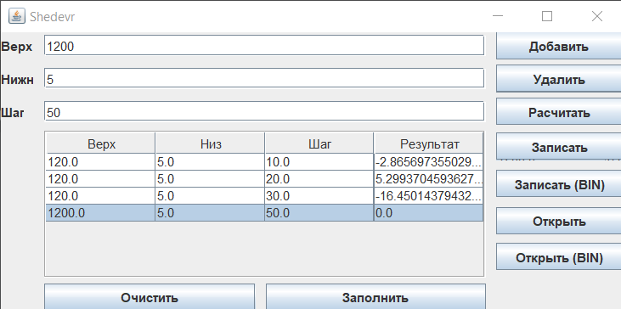

Нажали на кнопку «Записать» и «Записать (BIN)»



Очистили таблицу для наглядности

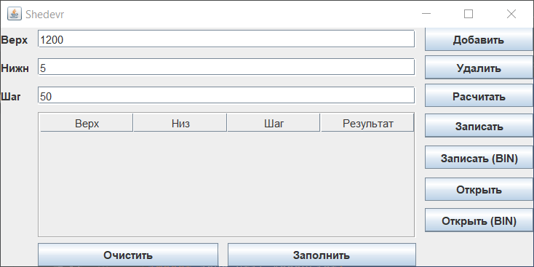

Нажали на кнопку «Открыть» или «Открыть (BIN)»

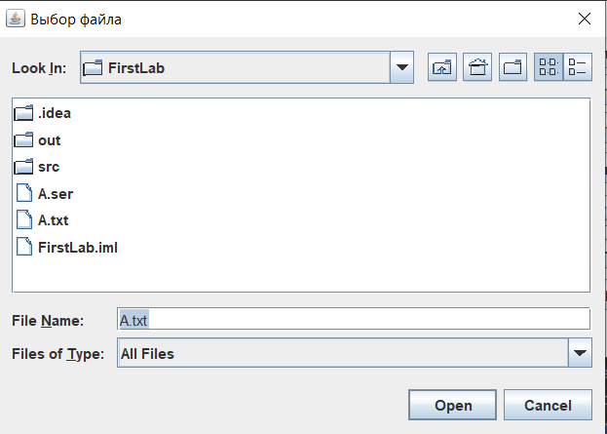

В результате таблица заполняется ранее введёнными значениями

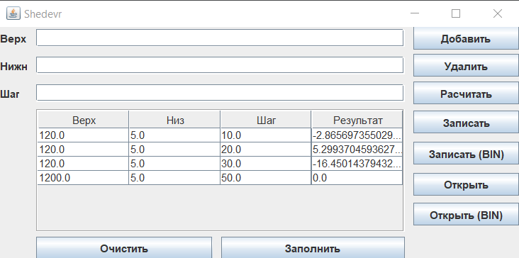

**Вывод:** На данной лабораторной работе нам удалось изучить работу с файлами и механизмы сериализации данных.